非道路移动机械信息备案登记操作指南
- 名词解释：
非道路移动机械，是指装配有发动机的移动机械和可运输工业设备，以柴油、汽油、电力等为能源。非道路移动机械涵盖：工程机械（如转载机、推土机、压路机、沥青机、非公路用卡车、挖掘机、叉车等）、农用机械（如大型拖拉机、联合收割机等）、工业钻探设备、林业机械、材料装卸机、雪梨装备、机场地勤设备、空气压缩机、发电机组、渔业机械（如增氧机等）、水泵等。主要排放的污染物有：一氧化碳、碳氢化合物、氮氧化物和颗粒物。
故各企业任何在上述所涵括范围内的机械，或其它能源机械，都需按要求提交相关信息。
- 信息备案的目的
为打赢蓝天保卫战，汕头市依据《中华人民共和国大气污染防治法》、《广东省大气污染防治条例》、《广东省环境保护厅关于印发广东省大气污染防治2017年度实施方案的通知》等法律法规建立联合工作机制，对非道路移动机械综合管理，并建立汕头市非道路移动机械信息系统，对各施工单位、施工工地等实行准入政策，对非道路移动机械实行一械一档。
为不影响各企业、单位、工地后续生产施工，以及非道路移动机械所有权变更、机械移动、机械租赁等活动的正常进行，需各非道路移动机械所属企业单位尽快、真实、齐全的提交非道路移动机械信息，以便备案。

- 机械设备备案信息
- 基础信息
设备备案应满足下列基础信息：

序号 | 填报项目 | 备注 | 获取方式
1 | 机械产品名称 | 有则必填 | 从机械铭牌或机械出厂合格证上辨识后填写
2 | 机械产品规格型号 | 有则必填
3 | 机械制造企业及产地 | 有则必填
4 | 机械出厂年月日 | 有则必填
5 | 机械出厂编号/PIN码 | 有则必填
6 | 发动机型号 | 有则必填 | 从发动机铭牌机械出厂合格证上辨识后填写
7 | 发动机制造企业 | 有则必填
8 | 发动机出厂年月 | 有则必填
9 | 发动机出厂编号 | 有则必填
10 | 燃料种类 | 有则必填
11 | 功率 | 有则必填
12 | 发动机型势核准号 | 有则必填
13 | 环保信息公开编码 | 有则必填 | 2017年7月1日以后生产、进口的机械有则必填
14 | 机械代码 | 有则必填
15 | 排放标准 | 必填
16 | 设备所有者/单位 | 必填 | 按身份证/营业执照填写
17 | 设备所有者/单位联系电话 | 必填
18 | 设备所有者/单位证件编号 | 必填
19 | 设备所有者/单位联系地址 | 必填
20 | 机械所在详细地址 | 必填
21 | 机械主管部门 | 必填 | 发文通知单位
22 | 登记日期 | 必填
23 | 填表人姓名及联系方式 | 必填

- 图片信息：
  - 所有人法人身份证照片或所有单位营业执照照片
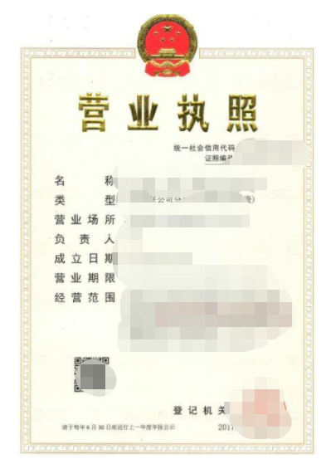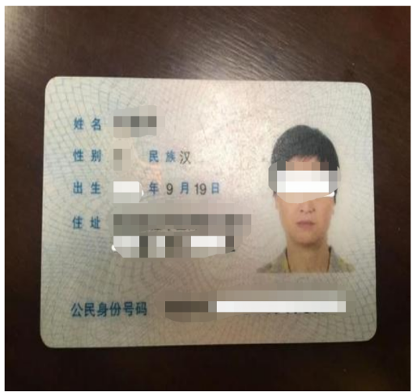
  - 机械铭牌照片
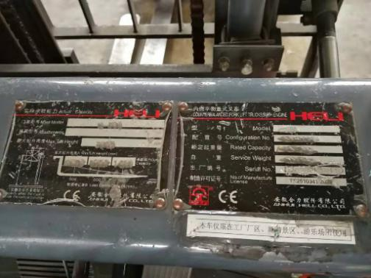
  - 发动机铭牌照片
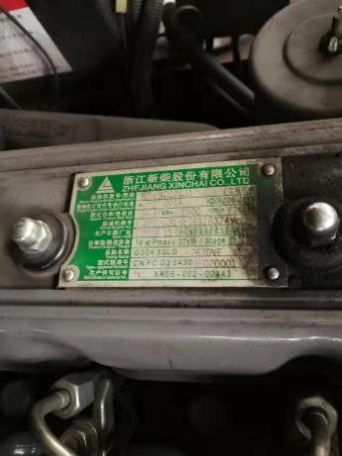
  - 机械出厂合格证照片
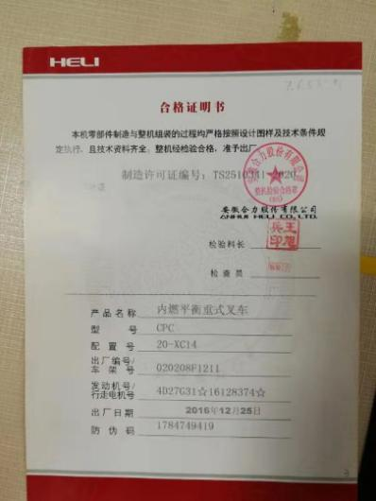
  - 机械的前端、尾部、右侧45度照片三张，照片尽量包括市场监督局等单位颁发的车辆登记号码。
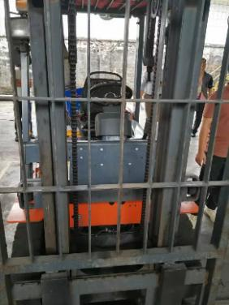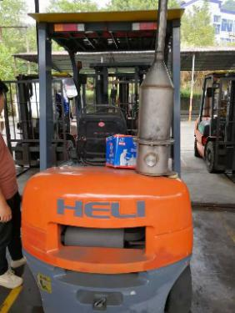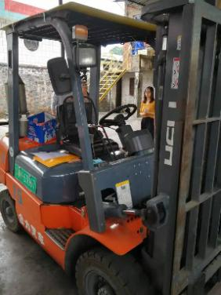
  - 环保信息标签照片（有则上传，2017年7月1日以后生产、进口的机械一般都有）
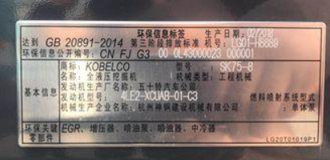
- 填写指导
- 设备所有者/单位证件编号：机械归企业所有，填写营业执照上社会信用号；机械归私人所有，填写所有人身份证号；
- 填写前尽量收集机械铭牌、发动机铭牌、机械出厂合格证资料；
- 在机械铭牌和出厂合格证上辨识产品名称、规格型号、制造企业及产地、出厂年月日、出厂编号/PIN码（ PIN码不是出厂编号，邮箱铭牌上两个号码都有，若在机械铭牌上无显示，PIN码，则填“无”）；
在发动机铭牌和出厂合格证上辨识发动机型号、制造企业、出厂年月日、出厂编号、燃料种类、功率、型势核准号；
- 机械铭牌的位置一般是固定在机械外观明显位置处，无需拆卸其他部件即可看到，如：驾驶室门外侧、机械机身外侧等。
发动机铭牌的位置固定在发动机使用寿命内不需要经常更换的部件上，一般会粘贴或铆接发动机缸体上，常人容易看到的位置。
- 在机械铭牌、发动机铭牌上辨识的机械信息和机械出厂合格证信息以及机械现状应一致，若不一致以机械现状为准填写。如发动机出厂编号在发动机铭牌和机械出厂合格证都有标识，若不一致说明有更换过发动机，需在登记表中列明，并以正在使用的发动机信息为准填写。
- 2017年7月1日以后生产、进口的机械一般具备机械环保信息标签，上面包含有环保信息公开编号、机械基本信息、环保关键零部件等信息。机械环保信息标签的位置安装在机械的明显可见位置，一般带驾驶室的工程机械，会安装在驾驶室入口下方、驾驶室外侧等位置。不带驾驶室或者驾驶室周边安装不方便的机械，一般会在机体明显且固定的部件上（如机械非运动部件的外侧）。
- 排放阶段判定步骤
根据出厂合格证等材料判断为纯电动车的，排放阶段代号为D。其他机械/场内车辆的排放阶段，通过链接国家已有数据库进行判定，按照以下步骤依次进行，在前面步骤可以完成排放阶段的，不进行后续步骤。
第一步：有机械环保信息标签的，从环保信息标签上读取机械环保信息公开编号，登录国家移动环境监管平台查验机械环保信息公开编号的真实性并确认排放阶段。环保信息公开编号为24位，第6位是机械对应的排放阶段。
第二步：有发动机铭牌的，从铭牌读取发动机型式核准号/发动机信息公开编号/信息入库号,登录国家移动源环境监管平台查验型式核准号真实性并确认排放阶段。型式核准号为16位，第6位是发动机对应的排放阶段，发动机的环保信息公开编号/信息入库号为24位，第6位是发动机对应的排放阶段。
第三步：有机械环保代码的，登录国家移动源环境监管平台查验代码真实性，确定排放阶段。
第四步：如果以上途径均无法判定排放阶段，则排放阶段认定为“不确定”。

- 非道路移动机械信息采集表填写表：
非道路移动机械信息采集表
■登记信息
填表人（必填） |  |  |  |  | 填表时间（必填）
填表人联系方式（必填） |  |  |  |  | 机械归属类型（必填） |  |  |  | 单位 个人□
所有者或单位名字（必填） |  |  |  |  | 所有者或单位联系方式（必填）
所有者证件编号(必填)
所有者详细地址(必填)
机械所在位置（必填）
机械主管部门（必填）
■使用地信息
使用地点类型（必填） |  |  |  |  |  | 登记区域（必填）
项目名称（必填） |  |  |  |  |  | 使用地具体名称
项目所属企业 |  |  |  |  |  | 项目使用面积平方米（）
项目联系人 |  |  |  |  |  | 联系方式
施工开始时间 |  |  |  |  |  | 施工结束时间
■机械信息
机械类型（必填） |  |  |  |  |  |  | 燃料种类/电动（必填）
机械制造企业及产地
机械产品规格型号 |  |  |  |  |  |  | 机械出厂编号
机械出厂日期 |  |  |  |  |  |  | 排放标准（阶段）
PIN码（有就必填，若和出厂编号一致均填即可）
发动机出厂编号
发动机型式核准号（2008年10月1日至2017年6月30日之间生产、进口的机械有相应信息就必填）
环保信息公开编码（有就必填）
机械环保代码（有就必填）
发动机型号（有就必填） |  |  |  |  |  |  | 发动机制造企业
发动机出厂日期（有就必填） |  |  |  |  |  |  | 发动机额定功率，kW（必填）
其他永久性号码
附加信息（更换过发动机/加装了DPF） |  |  |  |  |  |  | 排气后处理装置(系统型号)
排气后处理装置(生产厂家)
机械使用地点（必填，包括工地、机场、港口、矿区、企业内部、内河、其他）
■附件上传
所有人身份证或单位营业执照照片（必传）
机械出厂合格证照片（三中有一）
机械机身不同角度照片，三张，指的是机械的前端、尾部、右侧45度照片（必传）
环保信息标签照片
带有发动机型式核准号的照片
机械环保代码照片
机械铭牌照片（三中有一）
发动机铭牌照片（三中有一）

